检 测 报 告

试验名称：安全带固定点强度测试

主检： |  | 日期： | 2025年7月21日
审核： |  | 日期： | 2025年7月22日
批准： |  |   日期： | 2025年7月22日

北京光华荣昌汽车部件有限公司实验室

声 明

- 报告无实验室“检测专用章”无效。
- 报告无主检、审核、批准人签字无效。
- 报告涂改无效。
⑷ 复制报告未重新加盖“检测专用章”无效。
⑸ 对检测报告若有异议，请收到报告后15个工作日内通知实验室。
⑹ 送样检测仅对样品负责。
⑺ 电子版报告无安全密码无效

试验单位：北京光华荣昌汽车部件有限公司实验室
地 址：北京市昌平区流村镇工业园区
电 话： (010) 60793358-5711 邮 编：102200
样品名称 | 主驾驶座椅总成 | 车 型 | H6
样品件号 | SLT0011947 | 样品数量 | 1件
委托单位 | 座椅产品开发部 | 生产单位 | /
送 样 者 | 陈雨飞  电话：15175397918 | 送样日期 | 2025年7月16日
试验地点 | 北京光华荣昌汽车部件有限公司实验室 | 试验日期 | 2025年7月21日
试验项目 | 安全带固定点强度测试
试验标准 | 详见编号GR20250717SQS136申请单
试验状态 | 量产品
试验结论 | 对2025年7月16日座椅产品开发部送检的H6主驾驶座椅总成按照编号GR20250717SQS136申请单进行安全带固定点强度测试，经检测不符合标准要求。
备 注 | /

一、试验条件
试验时间： | 2025年7月21日—2025年7月21日
试验地点： | 北京光华荣昌汽车部件有限公司实验室
试验人员： | 李亚平
环境温/湿度： | 温度：27.9℃；湿度：71.6%
二、试验仪器设备
序号 | 设备名称 | 设备编号 | 规格型号 | 厂家 | 精度 | 有效期
1 | 六通道座椅强度试验机 | Q-008 | QXII-CFY-06 | 长春市齐祥科技有限责任公司 | 5‰ | 2026年7月2日
2 | 直角尺 | L-188 | 250*500mm | 德力西 | ±1mm | 2025年11月19日
3 | 数显倾角仪 | Q-078 | 0-90° | 韦度电子 | ±0.2° | 2025年11月19日
4 | 汽车室内尺寸测量用三维H点装置 | Q-017 | / | 天津汽车研究院 | 0.1° | /
三、试验方法及评价标准
1、试验方法
1、座椅调节：H6高配主驾座椅：靠背躯干线15°，座椅高度调节至最高位置（最高悬浮点），滑轨调节至最前端，安全带调节至最高位置，水平减震功能开启。其他依照设计状态执行，设计状态仰角为4°（仰角调至最下端，向上调节4°）；
2、座椅重量：由座椅滑轨（包含滑轨）以上部分为准；
3、力分布：肩部带：4.5 KN + 10 % 座椅重量*6.6倍；腰部带4.5 KN + 90 % 座椅重量*6.6倍，力的方向：应沿平行于汽车纵向中心面并与水平线成10°±5°的方向向前施加负荷(预加载荷10％（误差 ±30％）；
4、加载：两秒内加载力达到100％，保持2s记录向前位移量，然后1s 内加载至120％，保持5s进行强度验证。在100%载荷时记录安全带上有效固定点位移量。
2、评价标准
1、预备座椅的张力测试应在120 % 负载（安全带力+座椅重量），此时应无结构故障和功能锁止失效（如纵向调节和座垫延伸调节）；
2、在经受规定的负荷后，任何安装固定点及其周围区域不能形成永久变形、部分断裂或损坏；在100%载荷时记录安全带上有效固定点位移量，安全带上固定点X项最大位移不得超过188mm,如安全带位移量在220mm以内会降低实验频率。
四、标准偏离
1、标准偏离
无
五、试验结果
1、试验结果
样品名称 | 车辆类型 | 座椅的张力测试在120 % 负载时，有无结构故障和功能锁止失效（如纵向调节和座垫延伸调节） | 达到规定的负荷后，任何安装固定点及其周围区域有无形成永久变形、部分断裂或损坏 | 100%载荷时，安全带上固定点X向最大位移（mm） | 备注
主驾驶座椅总成136-001-202507 | N3 | 有 | 有 | 198.48 | 座椅滑轨变形导致纵向调节功能失效

六、试验照片
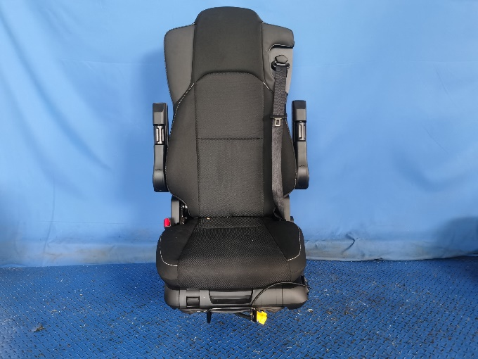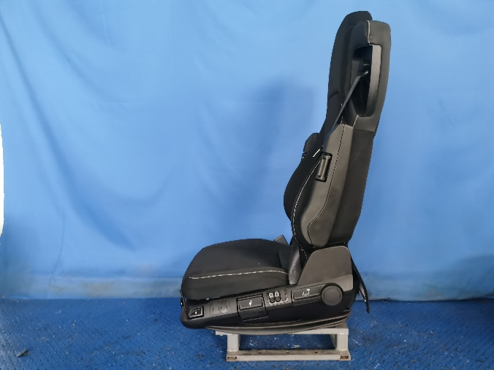
试验前
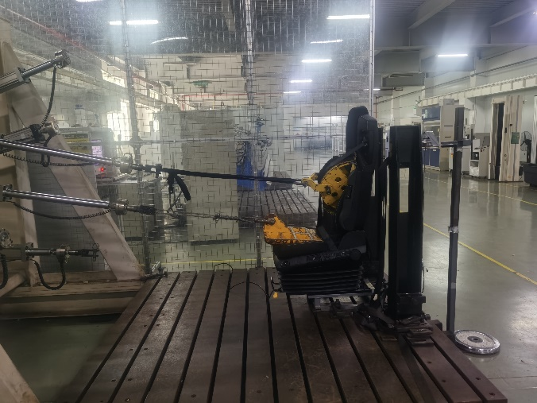
试验中
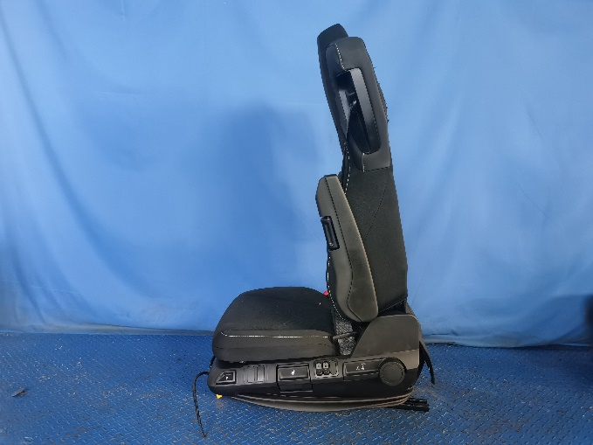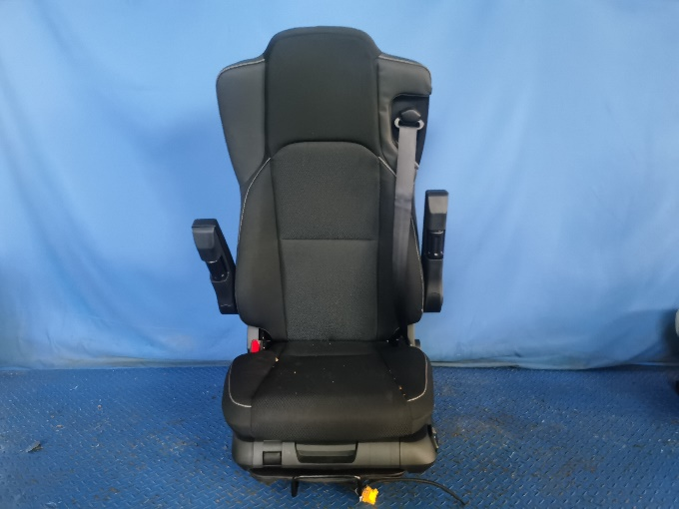
试验后
**报告结束**

